教學活動名稱 | 重責大任 | 教材來源 |  | 品格教育資源網  國語日報、繪本培培點燈
適用年級 | 五年級 |  | 教學設計者 |  | 湯和展、李秀如、莊政圜、鍾美莉、廖淑佳、葉玲君
相關學習領域 | 語文、綜合領域 |  | 教學時問 |  | 200 分鐘（五節課）
設計理念 | 馬丁路德於五百年前說過一席話：「一個國家的興盛，不在於國庫的殷實、城堡的堅固或是公共設施的華麗，而在於公民的文明素養，也就是人民所受的教育、人民的遠見卓識和品格的高下。」這段話說明了品格的重要性。天下雜誌2003 年的調查顯示，超過七成的家長與老師都認為，國內國中小的品格教育都比十年前來得差（黃德祥、謝麗卿，2004a ）。英國教育哲學家史賓塞曾說：「一個缺乏道德和倫理教育的孩子，他的智力發展愈高，其對社會的影響及傷害會愈大（李秀俐，2005 ）他現今社會上充斥著種種的亂象，人們對物慾的追逐及慾望的氾濫，導致社會變得五顏六色；心靈也頓失依靠，在大家一昧地追求物慾的滿足時，最後換來的是「一無所有」的空虛成，所以重視孩子良好的品格養成，提昇學童的道德意識，重新提倡品格教育的教學，是現階段教育現場一項重要教育政策。  1992 年國際上的「品格教育」聯盟在會議的結果誰出了：「 品格的六大支柱（six pillars of character 」其支柱的項目分別為尊重（respect ）、責任（responsibility ）、公平（fairness ）、值得信賴（trustworthiness ）、關懷（caring ）、公民責任（citizenship ）等六項，本課程活動設計主要由「責任」與「公民責任」為出發點的品格教育，將課程活動融入國民小學五年級語文、綜合活動學習領域，藉由本課程設計「重責大任」中的「負責盡職好品格」、「小小螺絲大責任」、「知福惜福好孩子」等三個教學單元活動，讓孩子能認識責任成的定義、種類、重要性及負責任的行為表現，並認識班級幹部所負責的工作性質及相關事務，讓孩子能培春認真負責的生命態度。再者，讓孩子認識社會上各行各業沒有貴賤之分，皆有其的重要性及價值性，並在學生階段的重要責任便是用功讀書、學習做人處事的道理。期盼學生在智育發展及各學科能力學習之際，亦能重視自我品格的養成，對於品格教育聯盟所提出的六柱品格中的「責任」及「公民責任」兩部分有著更進一層地瞭解，並習得勇於負責與為地球近一份心力的能力，成為一位具有好品格的好學生、好孩子。
課程架構圖
分享想法
訓練上台勇氣與台風
磨練說話技巧
發表自己的意見
重責大任
綜合學習
配合學校活動
結合國語課程
掌握文章重點
節錄重點的能力
學習優美字句
閱讀文章的方法
心得寫作
提昇寫作的能力
練習評論事件
提出自己看法

教學目標 | 教學活動 | 時間 | 教學注意事項 | 教學資源
1-1 學生能認識責任成的定義種類、重要性及行為表現  1-2認識班級幹部的工作性質及負責的事務  l - 3 學生能養成認真負責的生命態度  2－1 學生能了解小工作也有其價值及功能性  2 - 2 學生能認識社會上各行各業不分貴賤皆為其的重要性  2-3 學生能了解現階段的責任是用功讀書、學習做人處事的道理  3-1學生能培養知福惜福的觀念 | 教學活動一：負責盡職好品格  （一）準備活動  ＊教師網路搜尋故事「鐵達尼號的船長」，搜尋網站：國語日報網站http://www.mdnkids.com/everyday/1023.htm。搜尋日期：2009 . 06 . 23 。  ＊教師製作「認識責任成」教學媒體PPT 檔。  ＊教師製作學習單「負責盡職我最棒」。  （二）發展活動  1 ．教師講述一則故事「鐵達尼號的船長」，藉由故事的講述引起學生學習動機，並進入本單元教學活動的學習。2 ．教師發問下列問題，學生舉手回答：( l ）有看過電影鐵達尼號的請舉手！能說出電影袒的劇情嗎？  ( 2 ）鐵達尼號投上什麼東西後沉入大海？( 3 ）你知道是沉入哪一梱大海嗎？( 4 ）鐵達尼號的船長放棄逃生的機會，你覺得這是什麼行為的表現？( 5 ）如果你是當時鐵達尼號的船長，你會怎麼做呢？  3 ．教師播放並講解教學媒體「認識責任成」PPT 檔教導學生認識責任成的定義、種類、重要性及行為表現。  4 ．進行活動「班級幹部責任大公開」  ( l ）教師先在黑板寫出「班長」、「風紀股長」、「體育股長」、「學藝股長」、「衛生股長」、「排長」等六種班級幹部的名稱。  ( 2 ）教師請學生舉手回答出六種班級幹部各應該做什麼事（其責任為何）? ( 3 ）教師將學生回答的答案分別列舉在黑板上，並且補充各班圾幹部應負的責任與工作。  （三）綜合活動  1 ．教師綜合引起動機及發展活動的教學內容，統整講述：  ( l ）責任感的定義、種類、重要性及行為表現，引導學生確實的認識品格教育中的「責任感」，進而養成負責的生命態度。  ( 2 ）各項班級幹部給予不同性質的責任，鼓勵班級幹部能做好向己分內的工作，讓班級事務的運作更為順暢。  2 ．學生完成學習單「負責盡職我最棒」  教學活動二：小小縲絲大任  （一）準備活動  ＊教師製作繪本《培培點燈》投影片。  艾莉莎 · 巴托尼；泰德 · 陸溫圖；劉清彥譯（ 2002 ）。《培培點燈》，三支三出版社。  ＊教師製作「答案單」。  ＊教師製作學習單「負責的培培」。  （二）發展活動  1 ．教師講述繪本故事「培培點燈」本故事的講述引起學生學習動機，並引入本單元教學活動的學習。  2 ．教師發問下列問題，學生舉手回答：  ( l ）繪本中的培培是住在哪一個國家呢？  ( 2 ）培培到酒吧、糖果店及香煙店找工作，老闆們為什麼沒為僱用他？  ( 3 ）培培的爸爸為什麼不喜歡培培做點燈的工作呢？  ( 4 ）因為爸爸不喜歡培培做點燈的工作，培培的心理成受是如何呢？  ( 5 ）最後培培的爸爸為什麼接受了培培這份工作呢？  ( 6 ）這個繪本故事給你什磨啟示呢？  3 ．進行「小螺絲大責任」活動  ( l ）教師說出一種「行業別或從業人員名稱」，行業依序為醫師、垃圾清潔員、電力公司從業人真、 7-11 店員、郵差等一種，請學生在答案單上寫下此行業的功能或沒有此行業會為什麼影響。  ( 2 ）教師將學生的答案整理並寫在黑板上。  （三）綜合活動  1 ．教師綜合引起動機及發展活動的教學內容，統整講述：  ( l ）從事各行業，勇於負責的重要。  ( 2 ）職業不分貴賤，皆有其功能及重要性。  ( 3 ）引申學生現階段的責任與工作，便是用功讀書、學習做人處事的道理。  2 ．學生完成學習單「負責的培培」 。  教學活動三：知福惜福好孩子  （一）準備活動  ＊教師搜尋小故事「金鳥與銀鳥」。搜尋網站： http://tw.myblog.yahoo.com/jw!nAbApqeeGU60YRdLWtUf/article?mid=3383搜尋日期： 2009 . 06 . 22 。  ＊教師搜尋小故事「不一樣的六年級生一外交替代役男連加恩的故事」搜尋網站：www.yudah.tp.edu.tw/educ/story/story49.pdf搜尋日期： 2009 . 06 . 22 。  （二）發展活動  1 ．教師講述故事一則「金鳥與銀鳥 」，引導學生要培養知福惜福的觀念。  2 ．舉例曾經在西非布吉納法索當外交替代役男連加恩的故事  教師發問下列問題，學生舉手回答  ( l ）連加恩是哪個醫學院舉業的學生。  ( 2 ）布吉納法索這個國家是在世界五大洲的哪一洲？  ( 3 ）速加恩以什麼樣的思考模式，選擇到布吉納法法索當外交替代役呢？  ( 4 ）布吉納法索當地相當落後，垃圾也相當多，連加恩想到什麼方式來消除垃圾呢？  ( 5 ）連加恩的故事給了你什麼啟示呢？  （三）綜合活動  1 ．教師綜合引起動機及發展活動的教學內容，統整講述：  ( l ）世界上許多兒童面臨到許多種種的困難。  ( 2 ）我們有哪些方式能幫助這些生活不易的孩子？  ( 3 ）對照下，生活在富裕台灣的孩子們，是否更應該要懂得知福惜福、用功讀書。 | 80min  80min  40min | 教導學生注意舉手回答的禮節。  注意電腦與單槍投影機的連結暢通  教導學生注意舉手回答的禮節。  注意電腦與單槍投影機的連結暢通  教導學生注意舉手回答的禮節。  教導學生注意舉手回答的禮節。 | 國語日報網站之故事〈鐵達尼號的船長〉  投影片「認識責任感」  學習單  繪本《培培點燈》投影片。  答案單  學習單

☆推薦小故事－鐵達尼號的船長
文／謝國隆
西元一九一二年四月十日的早晨，四萬五千噸的鐵達尼號大郵船從薩札姆頓出發，向紐約作第一次的航行。在北大西洋裡，不幸撞上了一座大冰山，因此船底破裂，海水灌進船艙，不久船身就沉下去了半截。附近的一條船加爾巴查號，從無線電裡聽到鐵達尼號求救的信號，就立刻趕來搭救。六小時以後，營救的船才趕到，可是鐵達尼號早已經沉到海底去了。加爾巴查號的船長比克，只好命令全體船員盡力去搶救在海上漂流的人。這時候，忽然有一個身上套著救生圈、手裡抱著一個嬰兒的老人高聲嚷著：「這裡！這裡！」救生艇靠近的時候，老人把嬰兒高高舉起；船員把嬰兒抱去，然後想救老人。老人搖搖頭，把救生圈解去，說：「我是鐵達尼號的船長。我害了許多人，不能自己活著，請替我再救救別人吧！那麼永別了！」話一說完，他就沉到無情的海底去了。
（本文轉載自國語日報社出版「三百字故事」）
金鳥與銀鳥
分類：故事 ☆勵志
2006/06/05 00:54
有一個樵夫,每天上山砍材,日復一日,過著平凡的日子

有一天,樵夫跟平常一樣上山砍才,在路上撿到一隻受傷的銀鳥,銀鳥全身包裹著閃閃的銀色羽毛,樵夫欣喜說: [ 啊!我一輩子從來沒有看過這麼美麗的鳥! ]

於是,樵夫把銀鳥帶回家,專心替銀鳥療傷.

在療傷的日子裡,銀鳥每天唱歌給樵夫聽,使樵夫過著快樂的日子.

後來,鄰居看見樵夫的銀鳥,告訴樵夫他看過金鳥,金鳥比銀鳥漂亮上千倍,而且歌也唱得比銀鳥更好聽.

樵夫心想,原來還有金鳥呀!

從此,樵夫每天只想著金鳥,也不再仔細聆聽銀鳥清脆得歌聲

有一天,樵夫坐在門外,望著金黃的夕陽,想像金鳥到底有多美麗?

這時,銀鳥的傷已經康復,準備離去...

銀鳥飛到樵夫的身旁,最後一次唱歌給樵夫聽

樵夫聽完,只是很感慨的說:[你的歌聲雖然好聽,但是比不上金鳥,你的羽毛雖然很漂亮,但是比不上金鳥的美麗 ]

銀鳥唱完歌,在樵夫身旁繞了三圈告別了,向金黃的夕陽飛去

樵夫望著銀鳥,突然發現銀鳥在夕陽的照射下,變成了一隻美麗的金鳥,這是他夢寐以求的金鳥,就在那裡.

可是,金鳥已經飛走了,飛的遠遠的,再也不會回來
不一樣的六年級生—外交替代役男連加恩的故事
撰文：今周刊 劉萍
除了價格，人生其實還有許多種選擇，連加恩在布吉納法索協助當地居民改善衛生，自己也體會了生命的另一種意義。（連加恩提供）在「人活著只有一次」的思考下，連加恩選擇了偏離臺灣社會主流價值的生活方式。他在五個人就有一名愛滋患者的西非國度裡，讓年輕人看到活著的另類模式、做事的另類出口。
陽明醫學院畢業的連加恩，參加第一屆外交替代役。「我要去布吉納法索〈BurkinaFaso〉當兵！」父親連益雄、母親胡美華聞言，腦袋一陣轟然，久久才擠出一句：「那是在哪裡啊？」雖然連益雄這一家人，二十多年來，為了義診經常在臺灣南北跑。但布吉納法索，這個名字必須反覆念上五遍才通順的國家，位在西非內陸，國民所得不及二百五十美元、十萬人中才有一名醫生，這些象徵窮困的資訊；六月天的五十度高溫、每五百隻蚊子裡就有一隻瘧蚊、每五個人裡有一人是愛滋病患者……，聽到這兒，會放心讓子女去的人恐怕是傻子。
在布吉納法索待了三個月後，連加恩開始用 e-mail 寫起日記兼家書的「非洲役男日記」。當看到連加恩寫到，在菜市場買肉時，居然有一大堆禿鷹在旁盤旋著；會把醫療團裡養的猪殺來請當地小朋友吃，是因為愈養愈瘦，不如趕快吃掉；為讓自己看起來更像非洲醫師，就蓄起落腮鬍，只是每次去見大使時就要剃掉；把布吉納法索翻成君子之國，是因為這裡的人再窮也不偷不搶，即使五到十歲的小孩拿著三包面紙在酷陽下兜售，他們也很珍惜；新臺幣一千元在這裡可以過一個月、是小學生一年的學費……。
連加恩剛到布國時，在滿是垃圾的市街上，看到許多人沒衣可穿，即使有人捐，衣服還沒到窮人手上就被賣了。他靈機一動，想到「撿垃圾換衣服」的活動，由父親連益雄擔任 去年六月三十日，花了六萬多元運費、在海上「漂流」三個月的六十箱舊衣服抵達布國。「三袋垃圾換一件衣服，短短兩個小時，就把六十箱的衣服發完，不知那垃圾堆得有多高？」連益雄難以想像地說。結果，那一天當地的六間教會約二十多位年輕人來幫忙，七千多個垃圾袋得四大輛卡車才清理得完。當街道上看不見垃圾，換到衣服的人都歡天喜地地穿著「新衣」亮相，彷彿嘉年華會般熱鬧時，是連加恩最有成就感的時候。而這次的活動不但登上了當地電視台，布國政府還把這一天訂為清潔日。至於換來的垃圾袋，除了部分掩埋外，連加恩找人教導當地婦女、失業青年，用回收的垃圾袋編織成洋娃娃及皮包，當作產品賣給鄰國的貝南商人。「撿垃圾換衣服」已不是一次的活動，而成為一種常態了。直到去年底，榮星教會已寄出一千五百多箱的衣物，一百六十多萬元的運費也全靠有人心的捐助。「這些衣物不只是我們的教友所捐，而是來自不同信仰，卻有心為善的臺灣同胞！」連益雄感動地說。
接著是打井的大工程。 連加恩經常到拉圖村〈 Latou 〉的孤兒院幫忙，發現這有三千居民的村子裡共用著兩口井，去年三月時兩口井已淤塞，村裡的孩子早上四點就到別村打水，頂著酷陽，一天只能來回兩趟。小兵連加恩決定要為村民打一口井，但打一口井得花十五萬元，連加恩寫了封email回台北。起先只募到四萬元，其中十一萬元還是一位陳女士所捐。捐款那天正是陳女士的生日，當先生問她想要什麼禮物時，她就向先生要了十一萬元的「禮物」匯給了連加恩。結果連加恩挖到了一口好井，井雖淺，但出水量是一般井的兩倍，水質更可以生飲。現在這口井旁豎著一面紀念牌，以法語和摩西族語書寫著：「來自臺灣的愛！」
生命不該只是一連串的數字。今年七月，連加恩退伍了，回到臺灣的他，馬不停蹄地接受各式各樣的採訪與演講。光是在本刊採訪當天早上，高雄一家海產店老闆就打電話來，要連加恩把孤兒院所需的設備費用列張清單給他，他會把錢匯過去；桃園一位先生，說要捐兩口井，一捐就是三十萬元；臺中的一位專業打井師傅，願意連人帶打井機具和連加恩一起去非洲，這師傅對連益雄說：「我們臺灣的打井機具世界第一，好拆好組又好用喔！」
其實，和連加恩同屆的外交替代役男有三十六位，每位都很出色、每位事蹟都很精采。國際合作發展基金會祕書長楊子葆表示，他非常欣賞這些外交替代役男，也從這些年輕人身上學到很多，「與其將他們當做英雄，不如當成典範。因為給這些年輕人機會，他們會做得比期待的還好、還多！」在非洲，連加恩看到許多歐美年輕人，有些是公務員、有些擁有可橫行各國五星級飯店的廚師執照，放下安逸生活、優渥薪水，大老遠跑來「享受」付出。
「一個人的生命，只能用金錢數字換算時，我覺得滿可憐的。」連加恩說。不再以役男身分，此番以一介平民回到布國，連加恩要完成「事業」恐怕會更辛苦。
在「人活著只有一次」的思考下，連加恩選擇了一種偏離臺灣社會主流價值的生活方式。這種方式，讓他更看清楚生命，而且遠比他做每天「處理」生命的醫生工作，還看得清楚。而由他與羅一鈞、黃閔農、阮耀鋒等三十七位第一屆外交替代役男所帶動的國際人道援助工作，讓年輕人看到活著的另類模式、做事的另類出口。在現代人以經濟力量、醫術科技延長生命長度後，他們得以用自己的潛能和行動增加比財富、成功還更有意義的生命厚度。
「負責盡職」我最棒
五年 班 座號：
姓名：

- 人生每個階段都扮演著不同的角色，也都有必須負責任的事情，小朋友！請你在下列空格中，分別依照不同的角色寫出應該負責任的事。

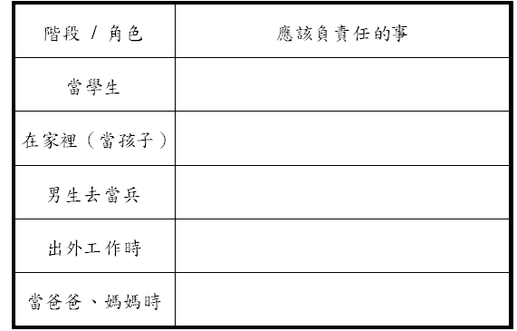

- 如果你擔任本班的「班長」，想一想！請你寫出應該負責的事哪些事情呢？（請寫出五件）

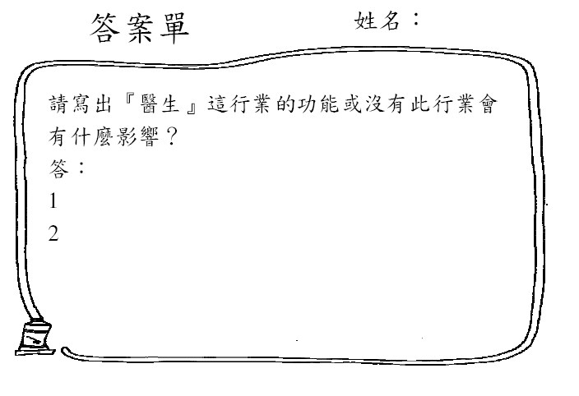

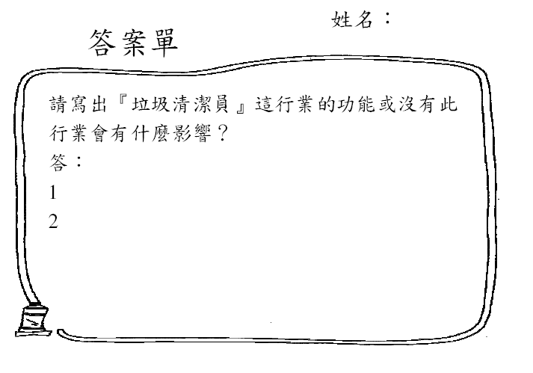
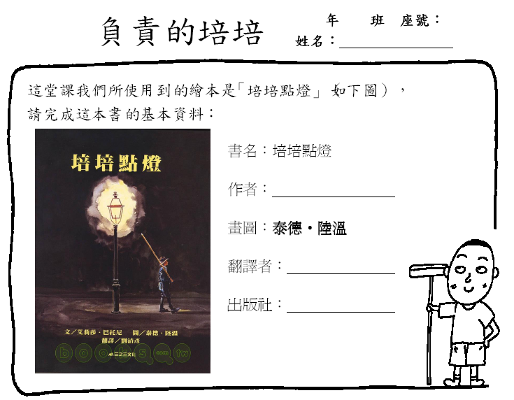
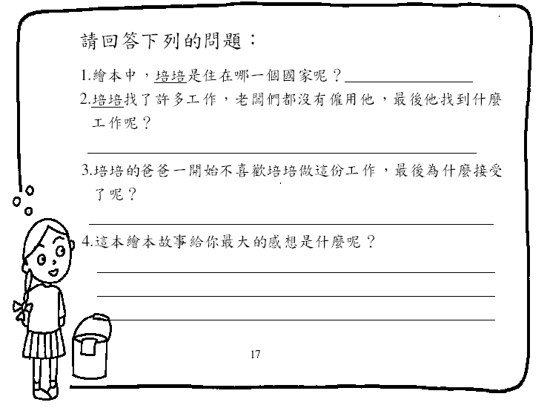
未來職業大調查
五年 班 座號：
姓名：

- 小朋友，你未來要從事什麼樣的行業呢？

- 你想從事這個行業（工作）的理由是什麼？

- 你覺得這個行業的工作，對國家、社會有什麼貢獻呢？

- 你覺得用什麼樣的工作態度能將工作做的好呢？

◎主題教學活動成果
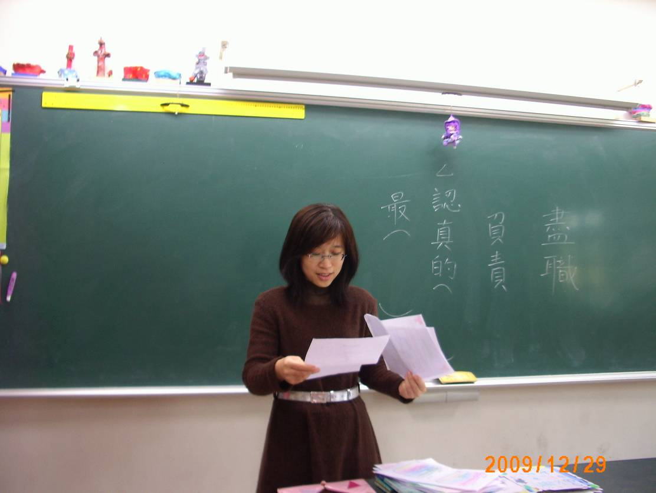
教師講授如何對自己「負責盡職」。重點都寫在黑板囉!!就是要「認真」以對所有的事情。
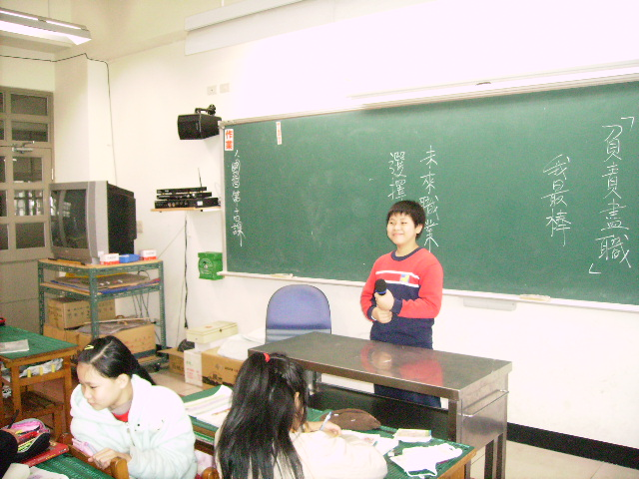
學生也要發表一下對責任的看法，能「負責盡職」的人最棒！！！

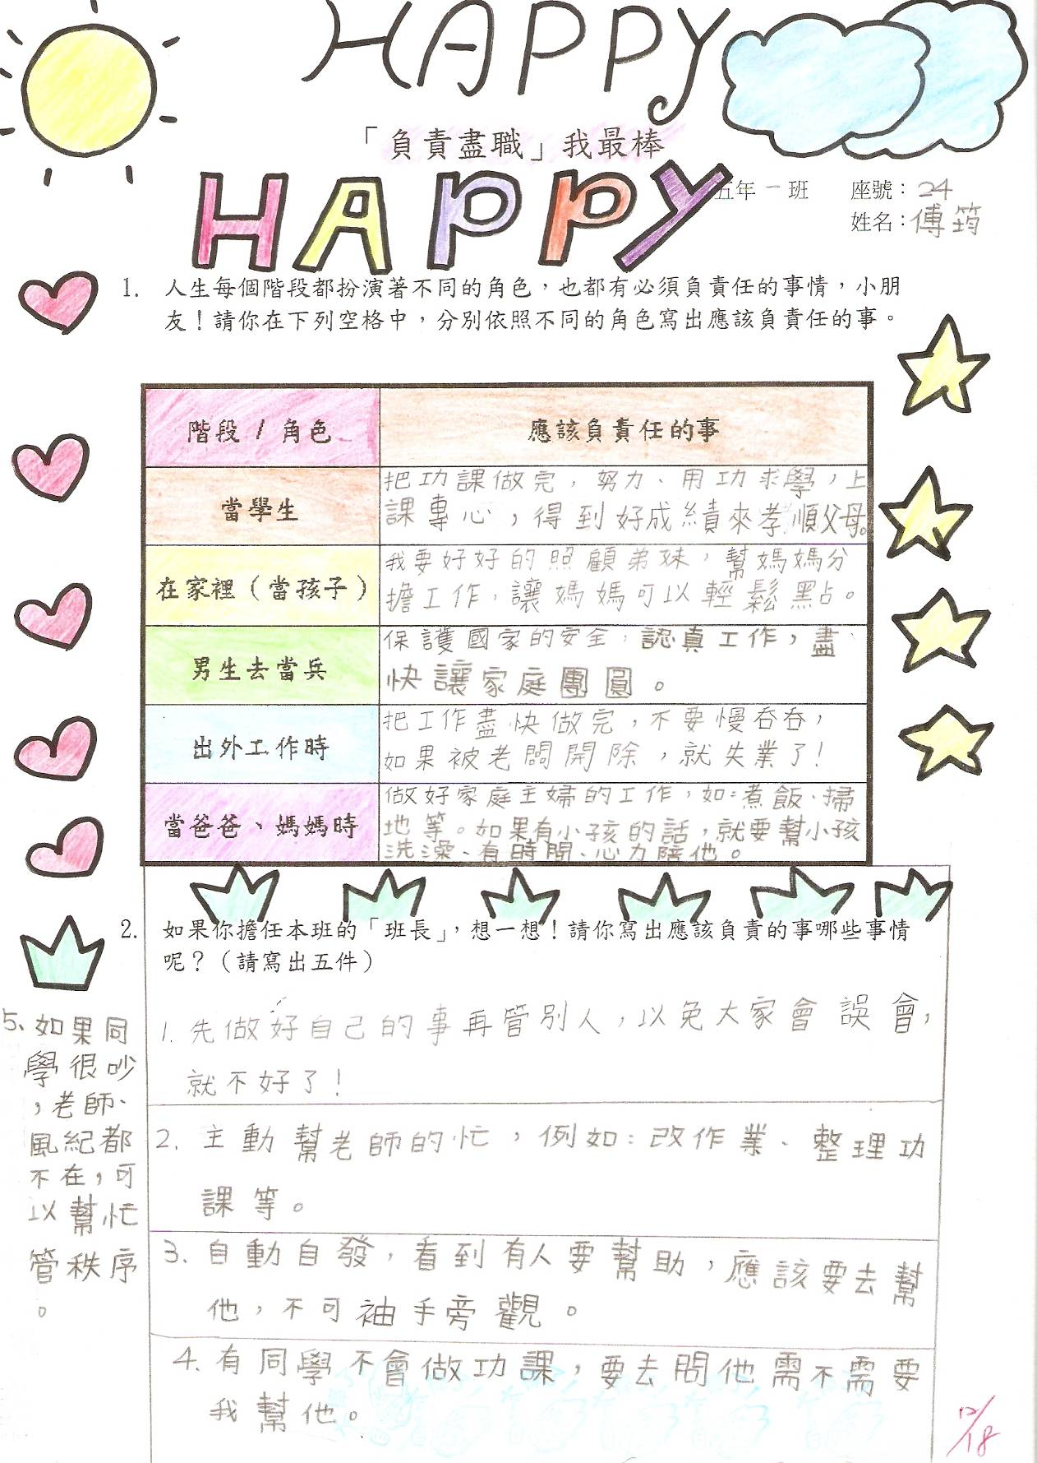
學習單分享！！

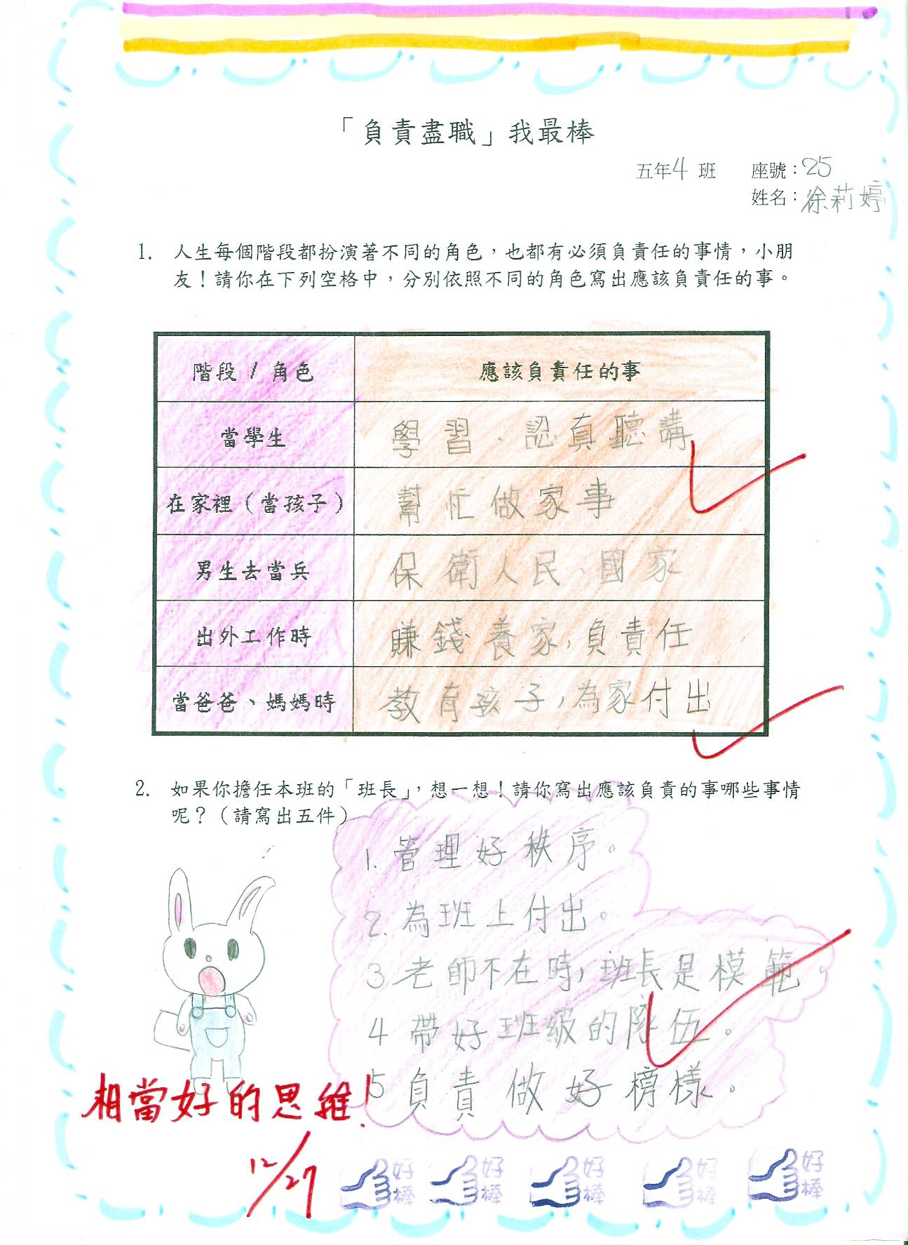
學習單分享！！

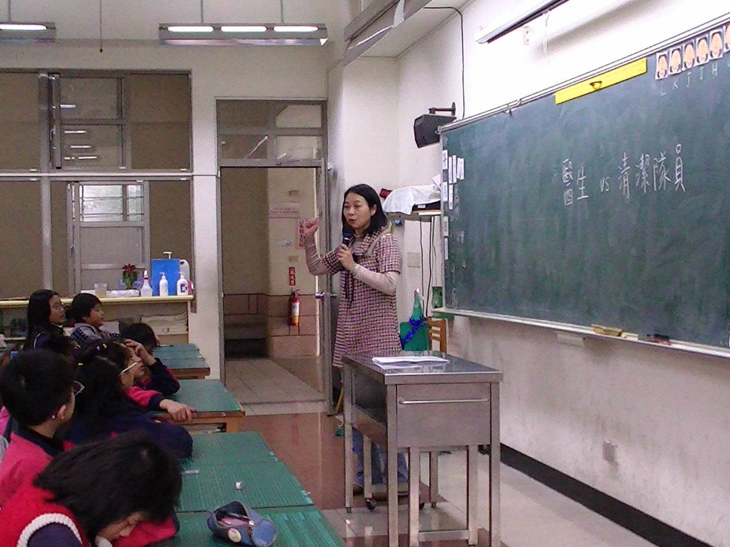
任何職業都有它的重要性，比較一下醫生和清潔隊員的重要性，會發現他們在社會上都是不可缺少的一份子。
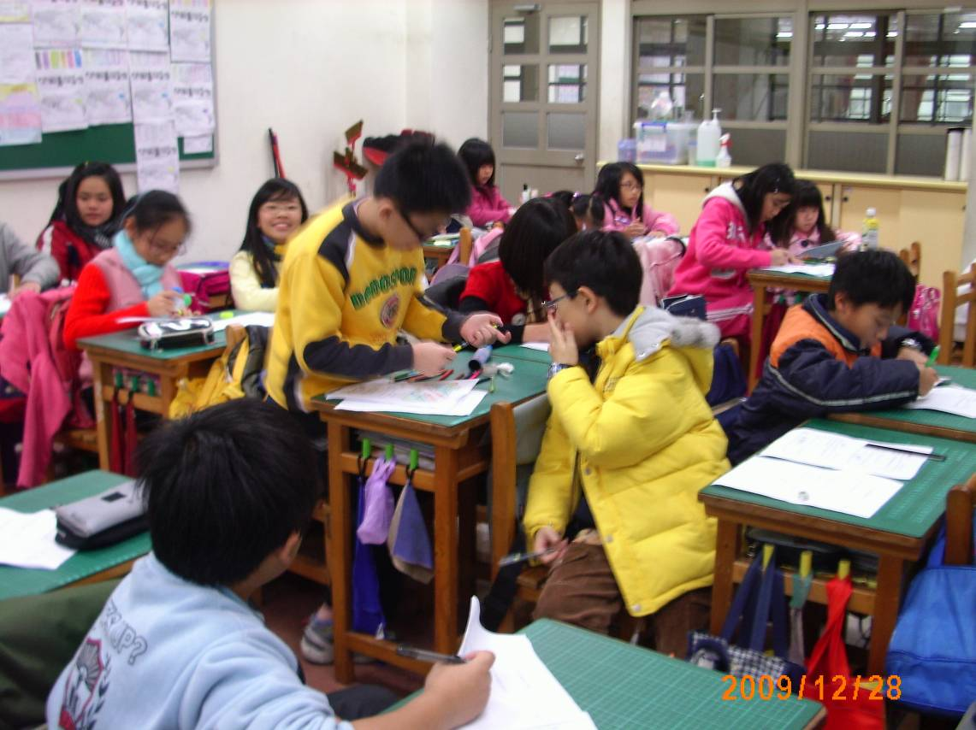
透過討論會知道：我們對於每種職業的人都要給予尊重，小螺絲也有小螺絲的功能，能不能做好自己的工作才是首要。

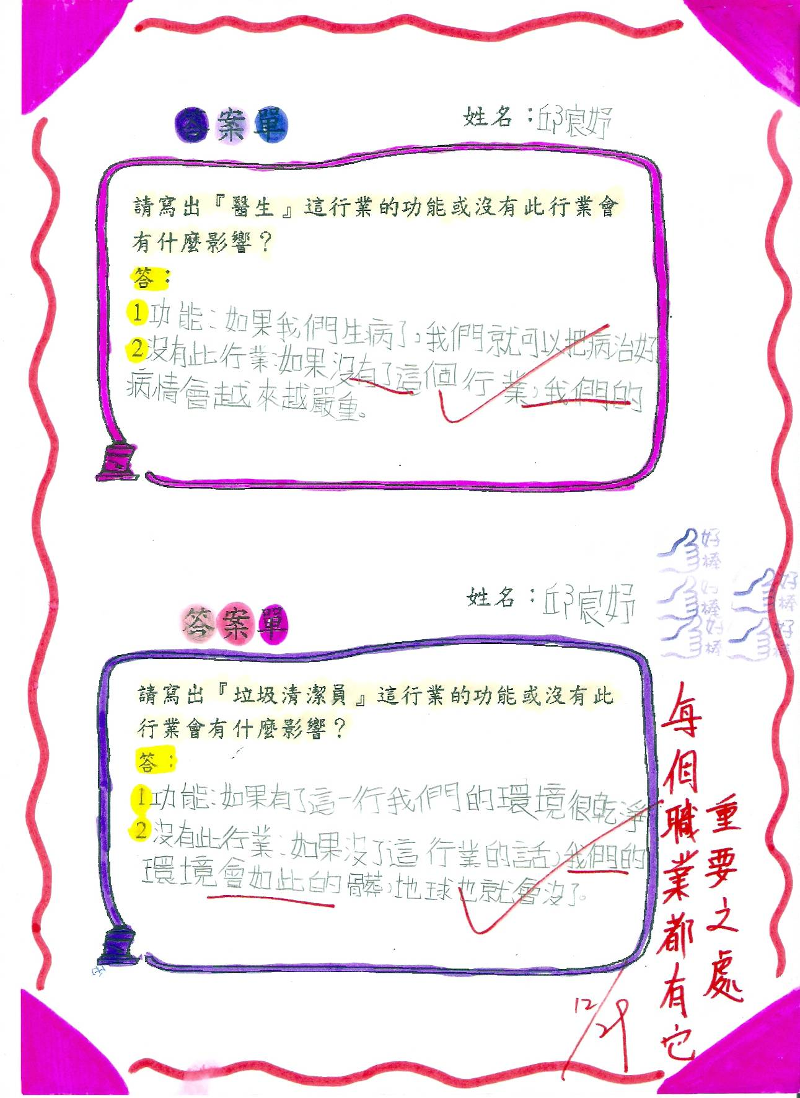
學習單分享！！

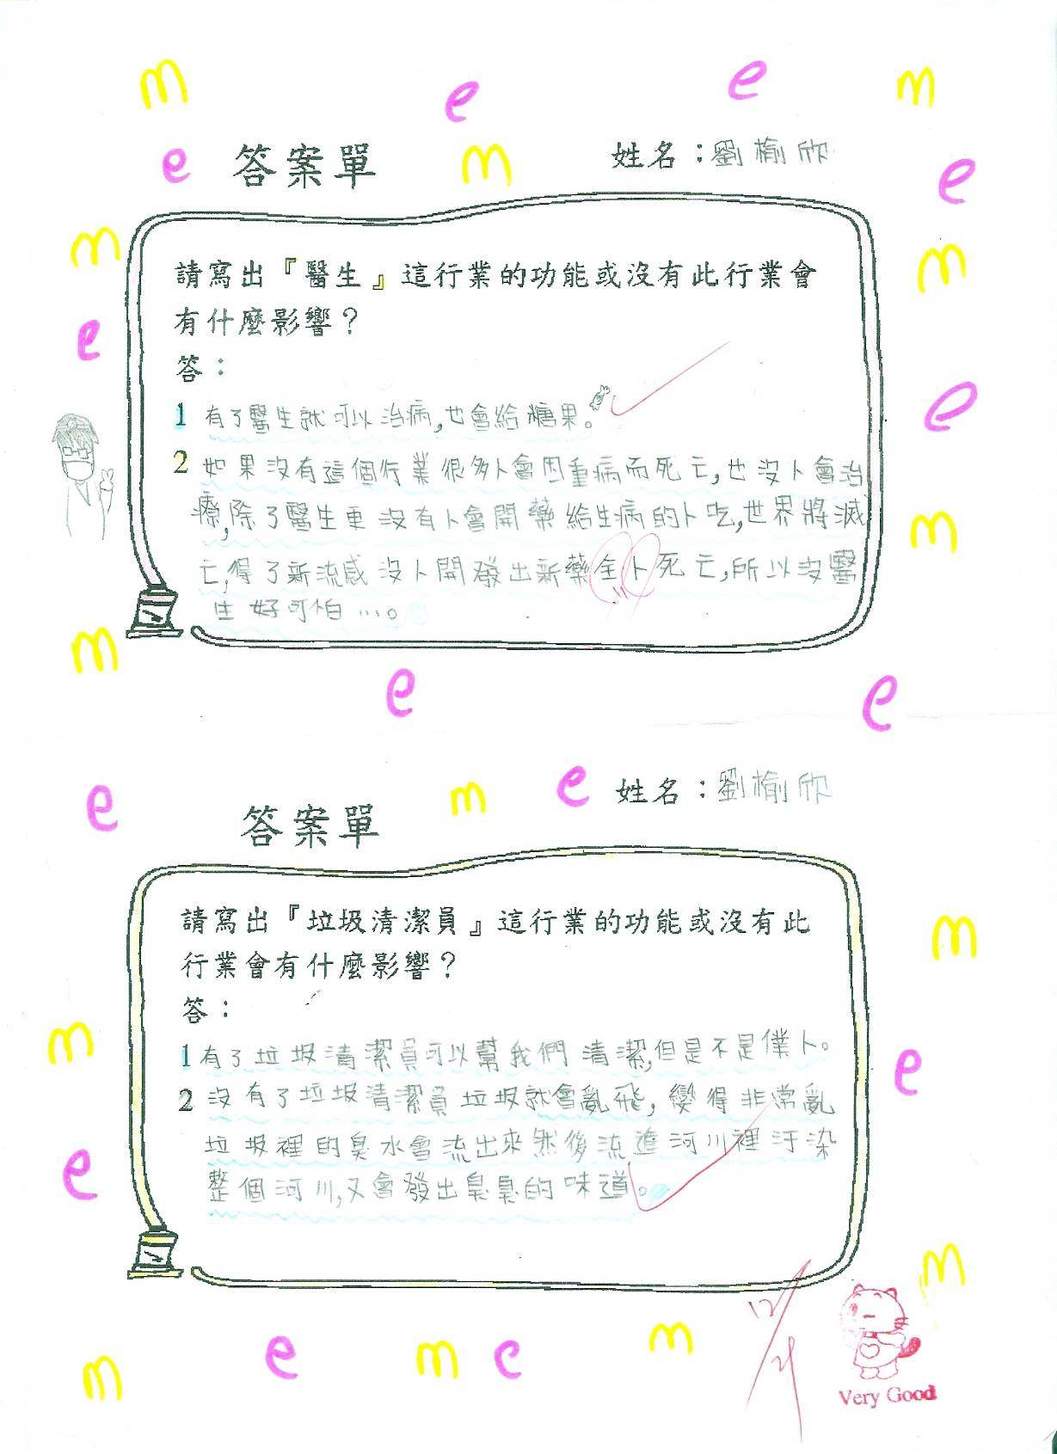
學習單分享！！

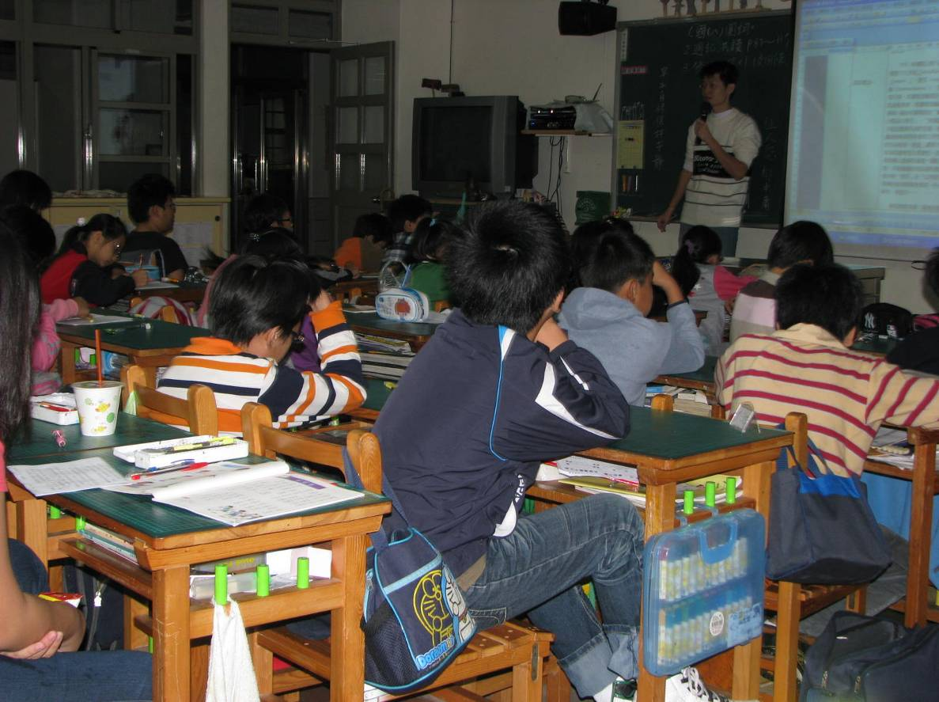
請大家思考一下關於未來的職業，你要以何種態度去面對你的工作。
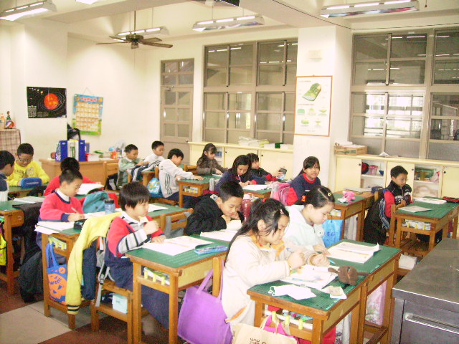
經由思考了解，任何職業要做得稱職，都需要有一個「負責」的態度。

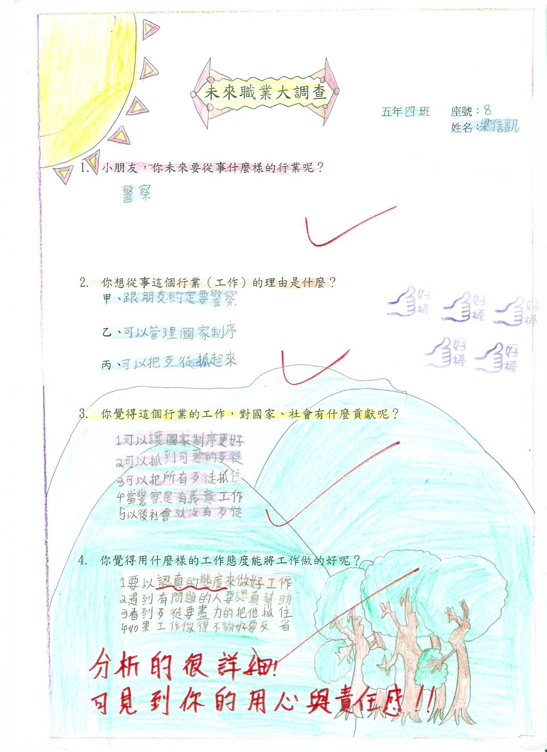
學習單分享！！

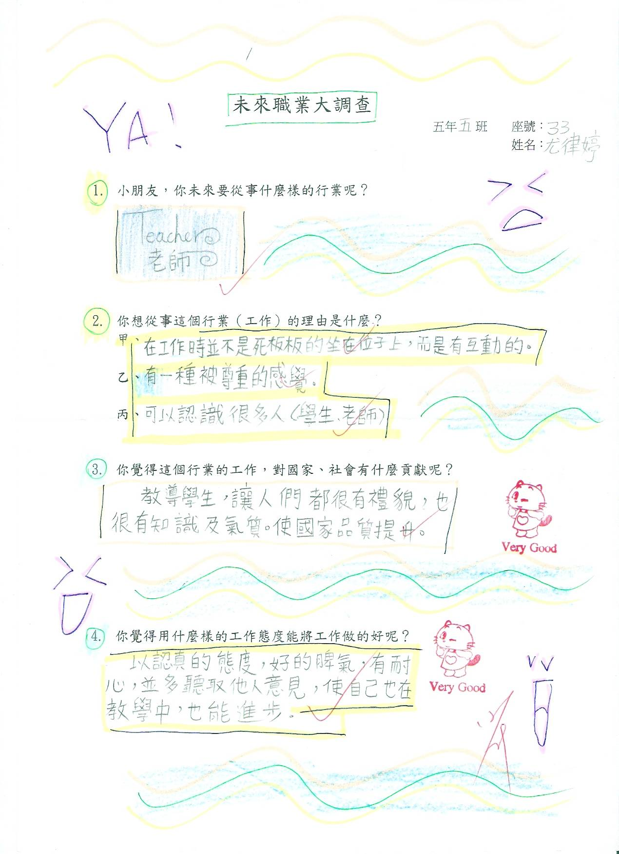
學習單分享！！

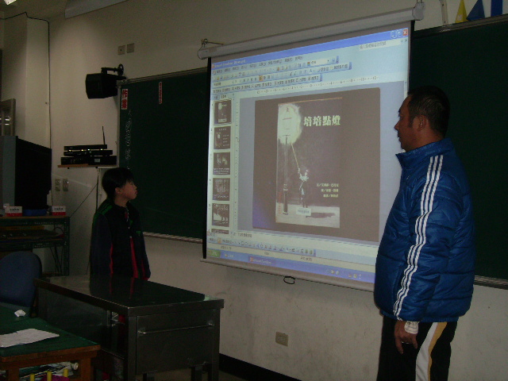
藉由繪本「培培點燈」來加強學生對於負責的看法。
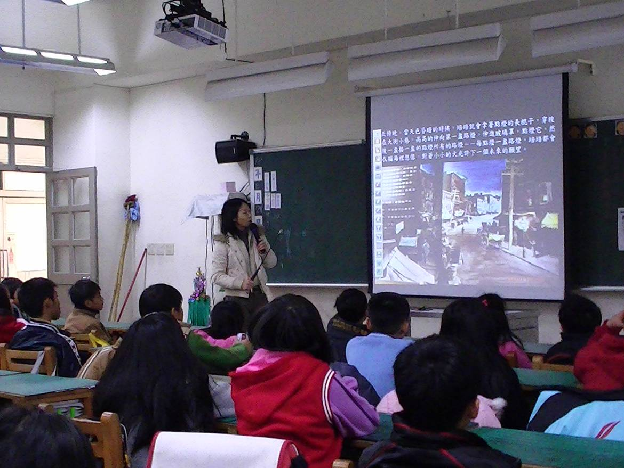
「點燈」的工作容易，但「負責」的態度更為重要。

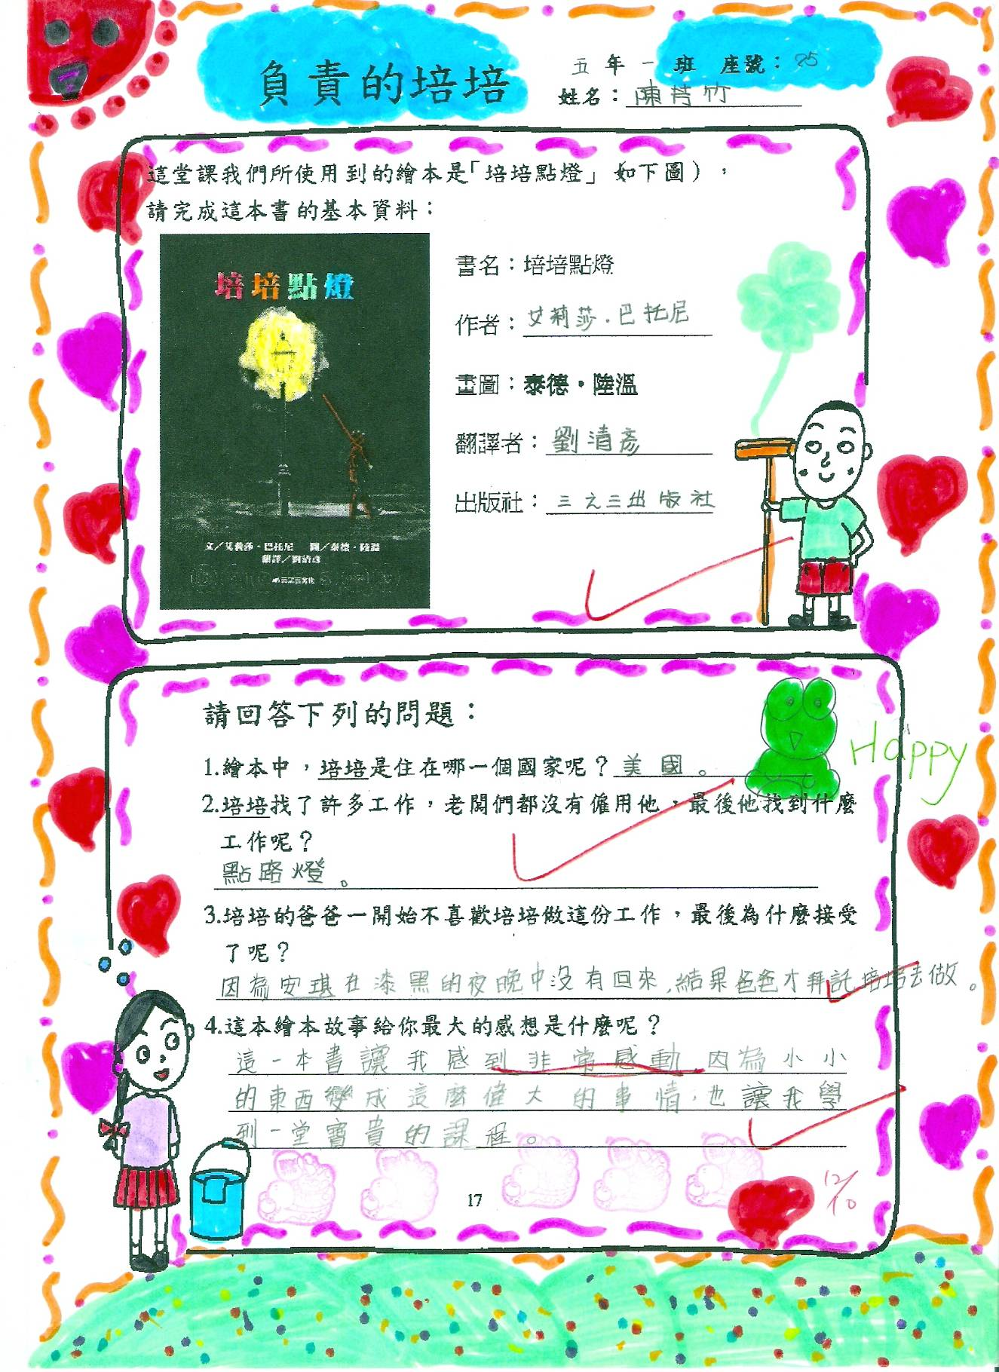
學習單分享！！

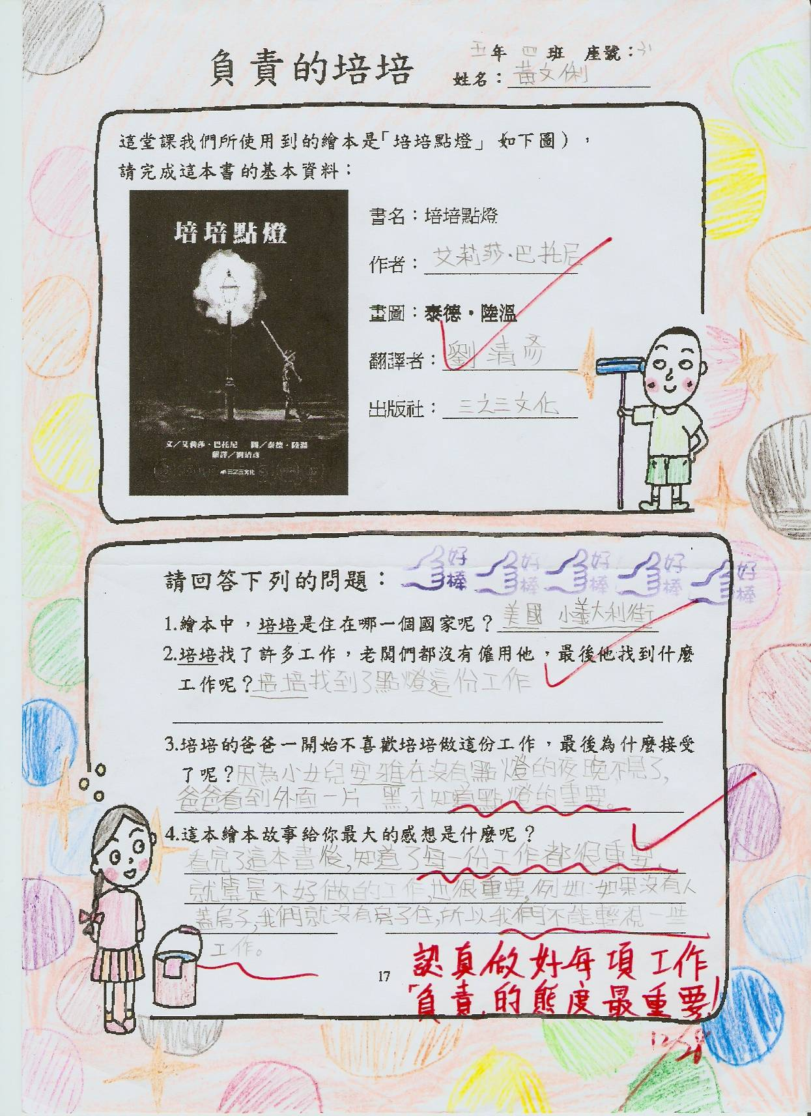
學習單分享！！

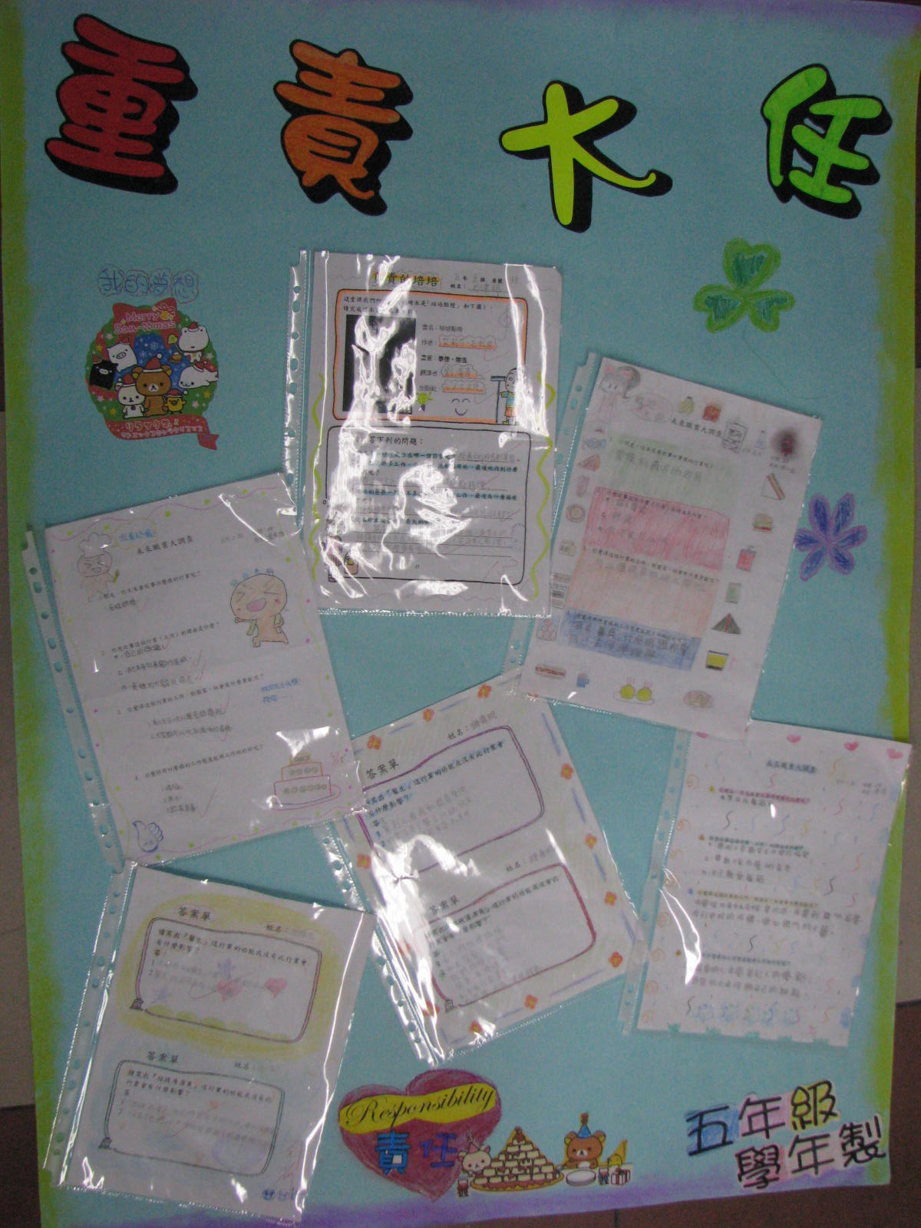
成果海報！！

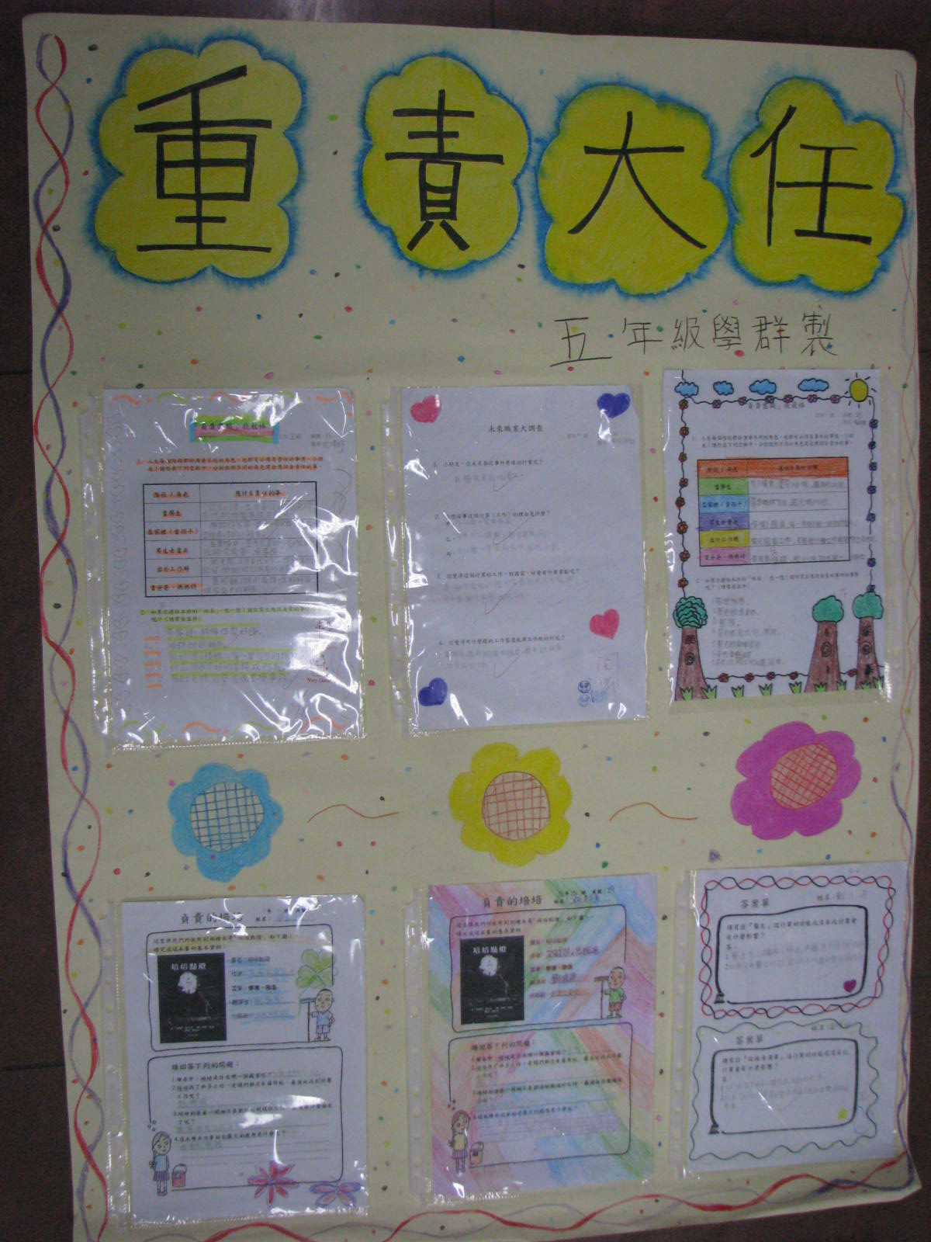
成果海報！！
◎學生的想法

※5-2 吳俞霏
每一份工作都很重要，就像掃地，就是大家都會的工作，但如果沒人來做，世界不就很髒亂嗎？

※5-1 傅筠
以認真的心去學習別人的優點；以包容的心來修飾自己的缺點。

※5-1 黃詠恩
一件小小的事是對生命多麼的重要。在小的一件事都有著深奧的意義，都提醒了我們對每件事都要負責。

※5-5 江佩芸
其實點燈這個工作很重要，如果沒有人來點燈，街上就會一片漆黑，讓人找不到路。我覺得要相信自己的工作是重要的，要給自己信心，只要有負責的心，任何的工作都很好。

※5-4 陳禹潔
不能小看每一份工作，就算是一份小小的清潔員也不能小看他，因為每一個人都會倒垃圾，如果沒人要做這種工作，那世界就會變成比玉山還高的垃圾山。

※5-4 鄭宇廷
我覺得我們不要因為有些工作聽起不怎麼樣，就不讓自己的小孩或朋友不去做那份工作，像書裡的培培，他爸爸不想要讓他去點燈，後來因為路上太黑，找不到人，所以就叫培培去點燈，其實每一件工作都很重要。

※5-2 許鳳丹
一件簡單的工作，卻幫助了每一個人，可是大家卻都不要做，會覺得丟臉的人，你錯了，可是幫助別人才是最重要的。

※5-5 尤律婷
爸爸的一句話，對培培來，是多大的鼓勵啊！而且行行出狀元！若沒有人點燈，黑暗中怎麼會有光明呢？

※5-4 徐莉婷
我們不能以貌取人，每項工作都有意義，「行行出狀元」只要努力，每項工作都可以出狀元，只要用心熟練，每個行業都可以出師。

※5-1 黃家洋
我覺得雖然點路燈這個小小的工作不起眼，但是沒有這個工作將會一片黑暗，所以每個工作都可以行行出狀元。

※5-1 袁語辰
我們大家要認真負責，不要半途而廢，他還給我上了一堂課，他告訴我幫別人帶來幸福，就是一種美德。
◎教學省思
現在的學生用的好、吃的棒，生活品質大都有一定的水準，但並不代表他們的想法或行為有跟著提升，記得一次在外用餐，有一小孩自顧自的在地上玩起玩具車來，車子都溜到旁人的腳邊還繼續玩，絲毫沒有停手及抱歉的舉動。這也反映了現在的孩子缺少了思考的能力，沒有想到他人的感受，只留意自己的興緻，因此教育部近來也有「品格教育」的推行，畢竟這是從小就要做好的工作，我們的教育大都只在成績方面下功夫，對於學生自省能力的培養，確實著墨不多。
這個主題「重責大任」是要學生有負責任的態度，因此我們從一些小故事引導他們，並利用「培培點燈」這本繪本導入負責的觀念，點燈是一件小事，但如果少了做這件事的人，會對其它人產生莫大的影響，如同現在我們晚上沒有路燈一般，如果「培培」有仔細想想不點燈的後果，相信他就不會受父親的影響而不點燈。「負責」這兩字說來簡單，但我們往往只想到自己的方便而忽略了他人的感受，常常看到班上地板會出現衛生紙、紙張等垃圾，這垃圾的主人顯然沒有責任感，隨手一丟，想說就交給掃地的同學，因此往往掃地時間過完，地板的垃圾卻又再度出現，這個情況在校園中甚是社區週圍都有，曾經在開車途中，看見前車趁著停車空檔，隨手將喝完的飲料丟至分隔島中，這些都是沒有責任感的表現。
因此也藉這個機會，在課堂中舉出上述例證，讓學生去思考這些行為所帶來的影響，口直的小孩馬上有回應「這人真沒公德心！」、「沒有家教！」、「我才不會這樣！」可見他們都知道這是不對的行為，所以藉由活動，讓學生體驗到負責任是多麼的重要，我們讓學生角色互換，想像一下自己當學生、當班長、當父母時態度，讓「負責」的種子悄悄播種在孩子的心中，變成一種習慣、一種態度，終身實踐。
透過這次的主題教學，我們除了要給孩子負責的態度，還要讓他們有思考的能力，經由老師的協助與提醒，引導學生凡事多想想，有沒有負起責任，進而建立起永久的價值觀，能持續思考與負責的人，將能成為一位有品的人。

